SUMBER DAYA INFORMASI
- You Tube MAN 2 Semarang (https://www.youtube.com/@man2smgtv)
Memiliki 2,21 ribu subscriber, 214 video

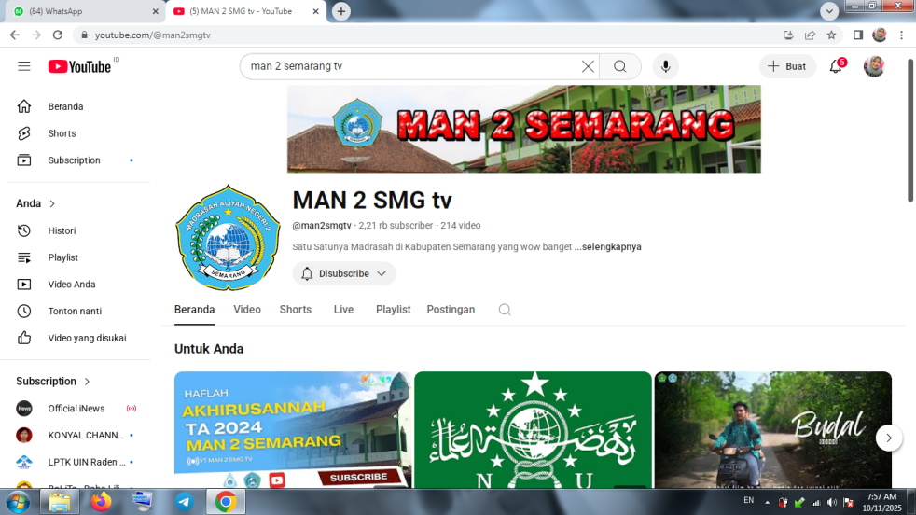
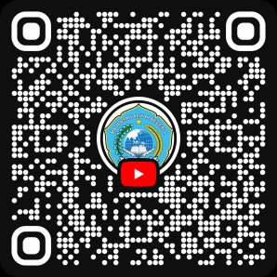

- Wibesite MAN 2 Semarang (https://man2semarang.sch.id/)
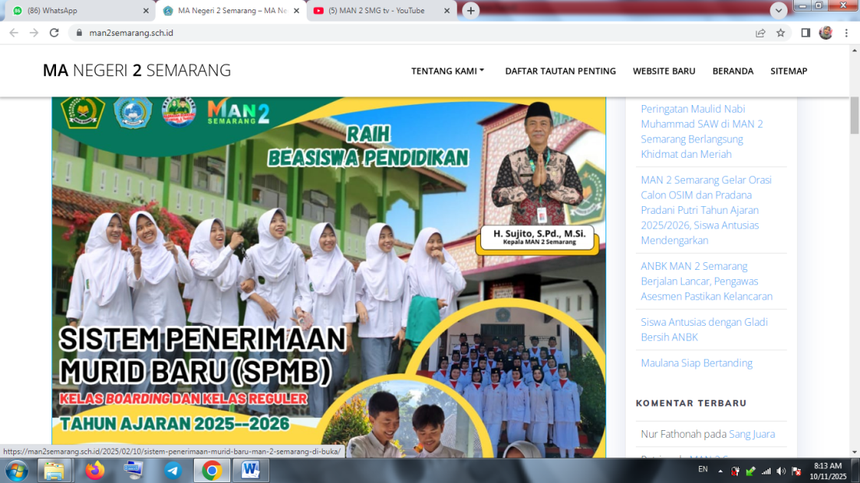

- Tik tok MAN 2 Semarang
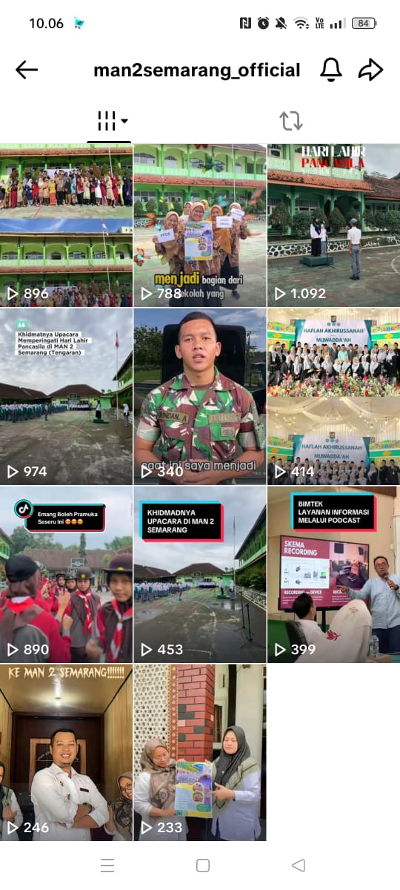
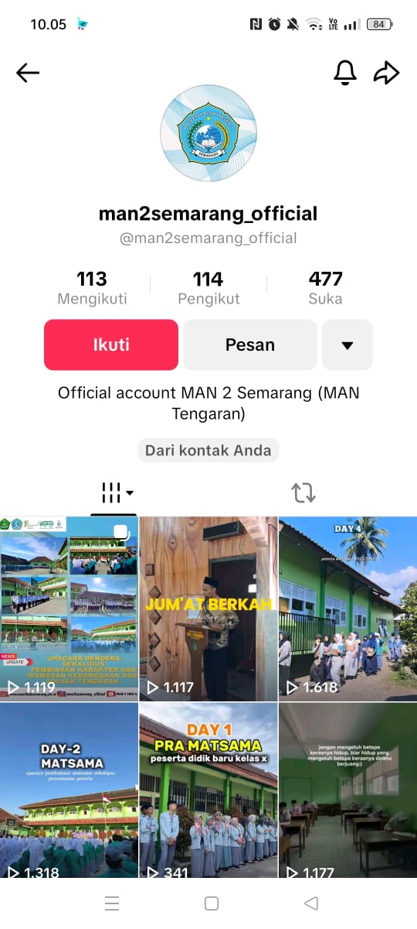
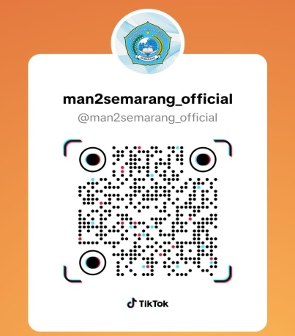
Memiliki 114 pengikut

- instagram MAN 2 Semarang (https://www.instagram.com/man2semarang_official?igsh=MXE0dDlkc3BqbnV2OQ==)
Memiliki 616 postingan dan 2.688 pengikut
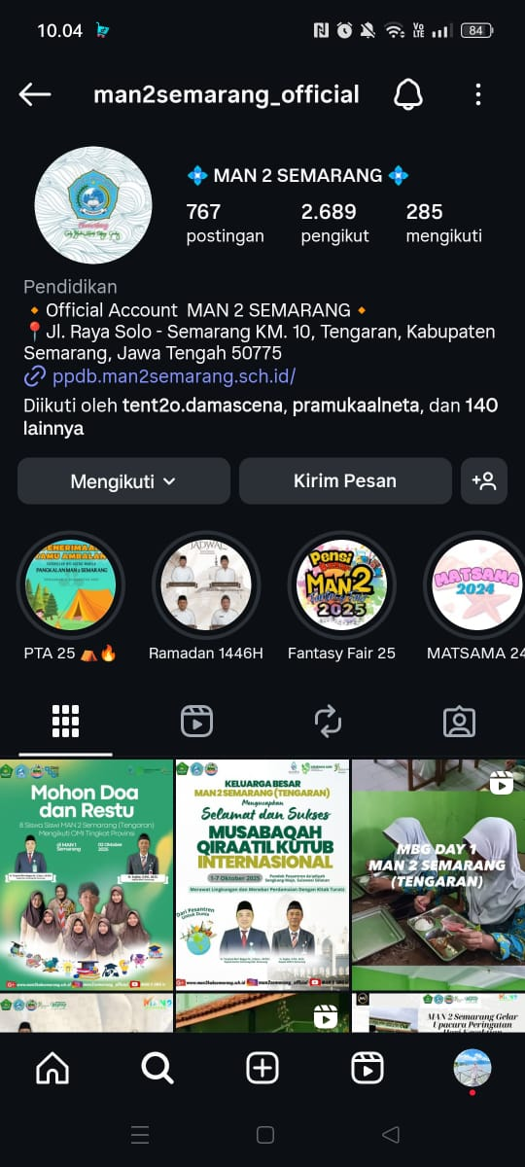
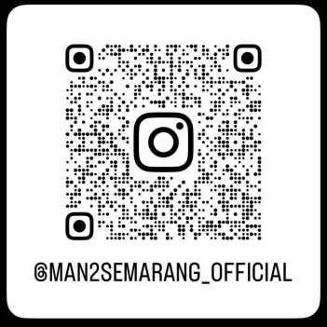

- Facebook (https://www.facebook.com/share/1EXjTPM5ZC/)
